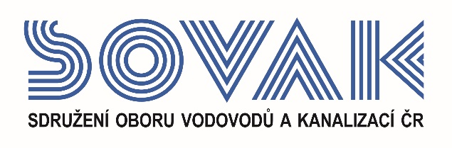

Vás zve na seminář:
Nakládání s odpadními vodami ze zdravotnických zařízení
který se uskuteční

18. 6. 2020 od 10:00 hod.
v konferenčním sále č. 319, Novotného lávka 200/5, Praha 1

SOVAK ČR ve spolupráci se členy komisí pro technickou normalizaci, pro čistírny odpadních vod a komise laboratoří připravil seminář, který bude navazovat na revizi normy ČSN 75 6406 Nakládání s vodami ze zdravotnických zařízení, která byla vydána v únoru 2020.

Program:
9:30 Registrace
9:50 Úvodní slovo (SOVAK ČR)
10:00 Nakládání s odpadními vodami ze zdravotnických zařízení z pohledu provozovatele
- Ing. Radka Hušková, předsedkyně komise laboratoří SOVAK ČR
10:30 Revidovaná norma ČSN 75 6406
- Ing. Ladislava Matějů a MUDr. Magdalena Zimová, CSc., Státní zdravotní ústav

11:30 Přestávka

12:00 Principy technologií předčištění podle typu znečištění
- Ing. Václav Hošek, předseda komise pro ČOV SOVAK ČR
12:30 Související normy (pro dezinfekci odpadních vod, testy ekotoxicity apod.)
- Ing. Lenka Fremrová, předsedkyně komise pro technickou normalizaci SOVAK ČR

13:00 Diskuze
13:30 Závěr

Dotazy, prosím, zasílejte předem písemně na adresu jonova@sovak.cz.

V případě zájmu o účast vyplňte, prosím, následující přihlášku a zašlete ji nejpozději do 12. 6. 2020
na některý z níže uvedených kontaktů:
- e-mail: doudova@sovak.cz
- adresa: SOVAK ČR, Novotného lávka 200/5, 110 00 Praha 1

VZHLEDEM K DOSUD PLATNÝM OPATŘENÍM, PROSÍME O ÚČAST V ROUŠKÁCH.

Poplatek za účast na semináři je pro řádné členy SOVAK ČR 1210,- Kč (včetně 21 % DPH), pro přidružené členy a ostatní účastníky 1815,- Kč (včetně 21 % DPH), v případě platby na místě konání semináře je účtován příplatek za administrativu 605,- Kč (včetně 21 % DPH) každému účastníkovi semináře. V ceně vložného je sborník a drobné občerstvení. Storno účasti je možné provést nejpozději 7 kalendářních dnů před konáním akce, v případě neúčasti se vložné nevrací.

Závazná přihláška
na seminář
Nakládání s odpadními vodami ze zdravotnických zařízení

dne 18. 6. 2020

Jméno (a): ………………………………………………………………………………………………………….
……….……………………………………………………………………………………………………………..
Společnost: ………………………………………………………………………………………………………...
Kontakty (adresa, telefon, e-mail):
……………………………………………………………………………………………………………………...
……………………………………………………………………………………………………………………...

Společnost JE / NENÍ řádným členem SOVAK ČR (nehodící se škrtněte)

Datum: Razítko a podpis:

---------------------------------------------------------------------------------------------------------------------------------------------------

Potvrzení o platbě

Potvrzujeme, že dne …………………………………

bylo uhrazeno celkem………………………………..Kč (včetně 21% DPH)

za společnost…………………………………………………………………………………………………….....

IČ:…………………DIČ:…………………z účtu č.………………………………………………………………

za účastníka (y): .………………………………………………………………………………………………….

……………………………………………………………………………………………………………..............

ve prospěch účtu SOVAK ČR, Novotného lávka 200/5, 110 00 Praha 1, IČ: 60456116, DIČ: CZ60456116, vedeného u MONETA Money Bank a.s. č.: 2127002504/0600, variabilní symbol 104

Datum: Razítko a podpis:

